JUEGOS VISUALES
Y si esto ocurre con la vista… ¡cómo nos engañarán con las ideas!

Mira estas barras de derecha a izquierda.
¿La del medio existe?
¿Cuantas barras existen aquí? ¿7 o 10?
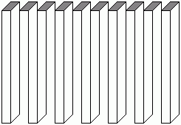
¿La puerta está abierta para dentro o para fuera?
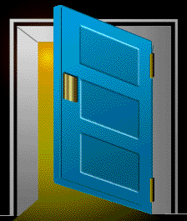
¿Son las columnas redondas o cuadradas?
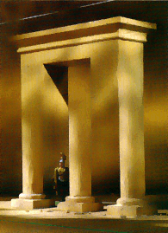
(Creo que son mixtas...)
¿Cuantas barras hay aquí?
¿Es esto una moldura?
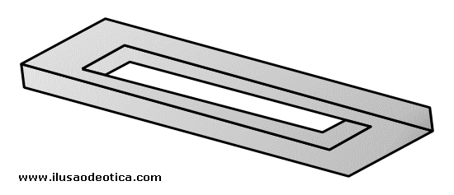
¿La barra del medio está para afuera o para adentro?
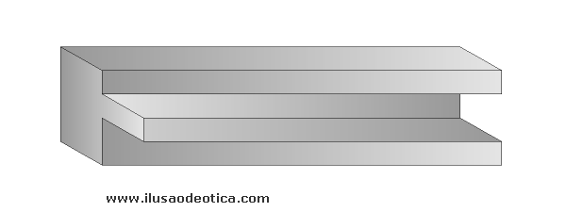
(Para afuera, quise decir, para adentro. Oh! Ya cambió de nuevo!...)
¿Dos o tres barras?
